ToF LIDAR Module

DEVICE SPECIFICATION

Sicontrol

2019

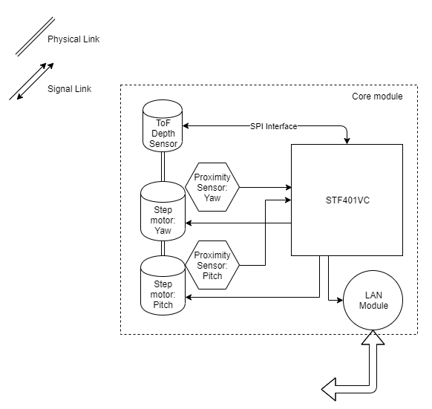개요

본 모듈은 기구 등에 고정되어 ToF 센서를 이용 점에 대한 거리를 측정하며, Pitch와 Yaw를 제어하는 두 개의 모터를 바탕으로 바라보는 방향에 대해 시야각을 지정 깊이와 위치 정보를 송신한다.

이 때 데이터의 송신은 TCP/IP 통신을 바탕으로 이루어지며, 사용자 응용 프로그램에서는 이렇게 연결된 TCP 소켓을 바탕으로 수신한 위치와 깊이 정보를 재구성해 버퍼 등에 깊이 맵을 만들 수 있다.

Figure 1. System layout

Hardware Specification

표 1. 핵심 부품

|  |  |  |  |  |
| --- | --- | --- | --- | --- |
| 부품명 | **모델명** | 수량 | 기능 | 비고 |
| MCU | **STM32F401VC** | 1 | 컨트롤러 |  |
| ToF 깊이 센서 | **AFBR-S50MV85G** | 1 | 깊이 인식 |  |
| 스탭 모터 | **미정** | 2 | 각각 Pitch, Yaw 좌표 지정 |  |
| 근접 센서 | **미정** | 2 | 각각 Pitch, Yaw 모터 초기화 |  |
| TCP/IP 이더넷 인터페이스 | **Wiznet W5500  Ethernet Module** | 1 | 유선 랜 통신 |  |

표 2. 부수 부품

|  |  |  |  |  |  |
| --- | --- | --- | --- | --- | --- |
| 카테고리 | 부품명 | **모델명** | 수량 | 기능 | 비고 |
| 깊이 센서 바이어스 | - | **-** | 1 | 컨트롤러 |  |
| 스탭 모터 바이어스 | - | **-** |  |  |  |

Pin Layout

|  |  |  |  |
| --- | --- | --- | --- |
| **포트** | **핀** | **할당** | **기능** |
| GPIOA | 5 | [COMMON] SPI1 SCLK  W5500 SCLK IN  AFBR-S50 SCLK IN | SPI SCLK |
| 6 | [COMMON] SPI1 MISO  W5500 MISO OUT  AFBR-S50 MISO OUT | SPI MISO |
| 7 | [COMMON] SPI1 MOSI  W5500 MOSI OUT  AFBR-S50 MOSI OUT | SPI MOSI |
| GPIOC | 0 | AFBR-S50 CHIP SELECT |  |
| 1 | AFBR-S50 IRQ |  |
| 2 | W5500 CHIP SELECT |  |
| 3 | NO-USE (W5500 IRQ) |  |
| GPIOC | 6 | Magnetic sensor horizontal |  |
| 7 | Magnetic sensor vertical |  |
| GPIOA | 8 | Horizontal motor driver [PULSE] input |  |
| 9 | Horizontal motor driver [DIR] input |  |
| 10 | Horizontal motor driver [ENABLE] input |  |
| GPIOB | 8 | Vertical motor driver [PULSE] input |  |
| 9 | Vertical motor driver [DIR] input |  |
| 10 | Vertical motor driver [ENABLE] input |  |
| VCC |  | Pow LED |  |
| GPIOD | 12 | LED – status – error | Red LED |
| 13 | LED – status - wait | Blue LED |
| 14 | LED – status - operating | Green LED |

System Layout

깊이 센서의 구동에는 제조사인 Broadcom 사(社)가 제공하는 API를 이용하며, MCU와는 SPI 인터페이스를 통해 연결한다.

이더넷 모듈의 구동에는 Wiznet 사가 제공하는 API가 사용되며, 역시 SPI로 연결된다.

프로그램은 몇 개의 모듈로 이루어져 있으며, 이에 대한 설명은 위의 그림과 같다.

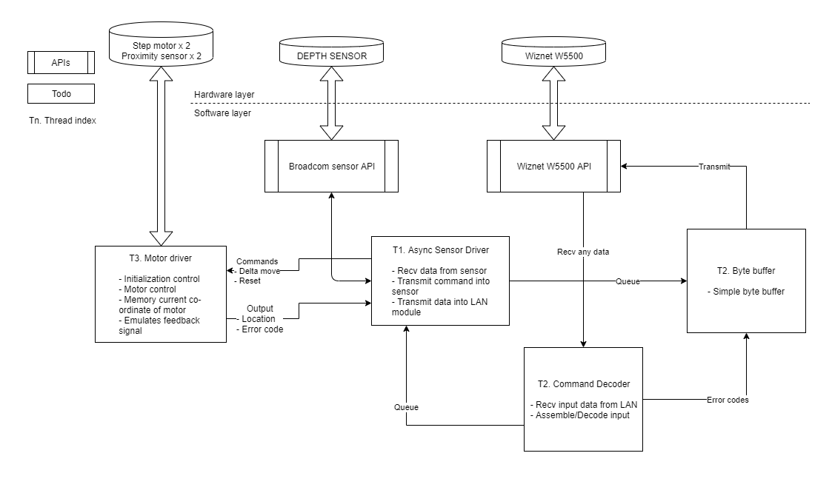

Figure 2. System Layout (2)

동작 – 통신 인터페이스

본 모듈은 고정적으로 포트 15999번을 사용하며, 항상 로컬 호스트에 클라이언트로서 연결을 시도한다.

*Startup(리셋 등) 시점에 외부 스위치의 값을 읽어, UDP를 사용할지 TCP/IP를 사용할지 결정할 수 있다. (* 예정)

기본적으로 TCP Stream connection을 가정하므로, 아래와 같은 별도의 데이터 프로토콜을 사용하게 된다. (바이트 단위)

모든 통신의 첫 4바이트는 식별자로서 반드시 0x1E3F5CD9가 되어야 하며, 만약 패킷의 첫 4바이트가 이 값이 아닌 경우 마이크로칩은 abort를, PC는 Disconnection을 발생시킨다.

|  |  |  |
| --- | --- | --- |
| 헤더 | | 데이터 |
| 0 … 3 | 4 … 5 | 6 … |
| 0x1E3F5CD9 | OpCode | Data |

16비트 OpCode는 아래와 같이 구성된다. 각각의 OpCode마다 Data 영역이 서로 다른 구조체로 해석되며, 이는 차후 C++로 작성된 Host Interface Library에서 추상화한다.

|  |  |  |  |  |
| --- | --- | --- | --- | --- |
| 모듈 기준 방향 | Op  Code | Name | Data align [in bytes]  데이터 영역의 바이트 정렬 | Description |
| In/Out | 0x0000 | Test | [0..1] Data Length  [2.. ] Data | Test packet |
| In | 0x0001 | Set  Resolution | [0..1] Vertical Resolution  [2..3] Horizontal - | Set resolution. Unit is Capture-per-degree. Core factor of capturing speed. |
| In | 0x0002 | Set FOV:  Vertical | [0..1] FOV in integer | Set vertical FOV |
| In | 0x0003 | Set FOV:  Horizontal | [0..1] FOV in integer | Set horizontal FOV |
| In | 0x0004 | Stop | - | Reset head location to init point.  Stop capturing |
| In | 0x0005 | Start | - | Start capture |
| In | 0x0006 | Pause | - | Pause capture |
| In | 0x0007 | Report |  | Request report |
| Out | 0x0001 | Status | [0..1] Head Pitch Coord  [2..3] Head Yaw Coord  [4..x] Reserved | Output report |
| Out | 0x0002 | Log | [0..1] Error code  [2..3] String Length  [4..5] String | Send log |
| Out | 0x0003 | Row Data | [0..1] Row Index  [2..3] Column Count  [4..4*n] Floats | Module stores single row data into internal data buffer, and transmits data when capturing for each row is done. |
| Out | 0x0004 | Frame done | - | Every single frame capture. |

소켓에 대한 입출력은 바이너리를 낮은 주소부터 그대로 byte stream에 r/w하므로, little endian을 사용한다.

일단 모듈을 Start 명령을 통해 가동하면 시작 위치에서 수평으로 LIDAR를 수행하게 되며, 한 행을 완성할 때마다 수직으로 지정된 해상도에 따라 일정 각도만큼 내려가며 캡쳐를 진행한다. 이 때, 열과 행은 끝에 다다를 때마다 방향을 바꿔 지그재그로 화면을 스캔, Idling 타임을 최소화한다.

이 때, 역방향으로 Row 스캔을 할 때에도 내부 버퍼는 정방향으로 정렬하여, 수신자가 보기에는 항상 정렬된 것처럼 보이게끔 하는 것이 중요하다.

Circuit

@todo.

Artwork

@todo.

Milestone

아래는 모듈의 개발 마일스톤이다.

|  |  |  |  |
| --- | --- | --- | --- |
| Sequence | **Category** | Name | Description |
| **1** | **ARM 프로세서** | 개발 환경 구성 | STM32F4xx 칩을 컴파일하고 프로그램하기 위한 개발 환경을 구성한다. |
| 기능 파악 | STM32F4xx가 지원하는 기능을 대강 파악한다. |
| 인터럽트 연구 | STM32F4xx에서 인터럽트 핸들러를 작성하는 방법을 파악한다. |
| 타이머 작성법 | STM32F4xx에서 타이머를 사용하는 방법을 파악한다. |
| **2** | SPI - 기본 | SPI의 기본적인 사용법과 개념을 파악한다. |
| SPI – 심화 | 다수의 Slave를 컨트롤하는 방법을 파악한다. |
| **네트워크** | 장비 구성 | W5500 모듈과 STM32F401VCD 키트를 연결한다. |
| 라이브러리 임포트 | W5500 라이브러리의 기능을 파악하고, SPI 통신을 구성한다. |
| **SPI** | 멀티-슬레이브 큐 | 프로그램 내 다수의 모듈이 SPI 통신의 마스터로 동작하게끔 소프트웨어 버스를 작성한다.  Example:  struct SPITransmitQueue {  uint16_t head;  uint16_t tail;  char buff[BUFFER_MAX];  } SPITransmitQueue;  enum SPISLAVE {  SPISLAVE_SENS,  SPISLAVE_ETH,  SPISLAVE_MAX  };  SPITransmitQueue QUEUE[SPISLAVE_MAX]; |
| **네트워크** | 에코 프로그램 | PC에서 간단한 로컬호스트 서버 프로그램을 작성, W5500이 연결된 STM32F401VCD 키트에서 받은 데이터를 표시한다. |
| 프로토콜 디코더 작성 | 예의 프로토콜을 바탕으로, PC와 모듈에서 프로토콜 파서를 작성한다. |
| Logging 구성 | 용이한 개발을 위해, STM32의 _write함수를 네트워크로 redirect, 표준 출력을 PC에서 받게끔 한다. |

|  |  |  |  |
| --- | --- | --- | --- |
| **3** | **깊이 센서** | 연결 | SPI로 MCU와 연결. 프로그램 내부적으로는, W5500과 더불어 두 개의 슬레이브를 사용해야 하므로, 내부 SPI 버스에서 센서 API를 감싸는 래퍼를 작성한다. |
| 테스트 | 지속적으로 센서에서 값을 읽어 이를 로그로 보고하는 테스트 프로그램을 작성한다. 이후 이 값을 평가 보드와 대조, 거리를 Meter 단위로 변환하는 로직을 작성한다. |
| **모터** | 스태핑 모터 연결 | 스태핑 모터를 연결하여, 간단한 구동 테스트를 한다. 특히, 고정밀을 요하므로 타이머와 마이크로스태핑을 도입, 일정 주기마다 일정 거리만큼 이동해 한 번씩 깊이를 캡쳐할 수 있게끔 인터페이스를 구성한다. |
| 센서 연결 | 스태핑 모터의 초기화가 가능하게끔, Pitch와 Yaw를 담당하는 두 개의 모터에 각각 근접 센서를 하나씩 연결하고, 초기화 시 정상적으로 모터가 영점에 도달하는지 확인한다.  이 때, 모터의 영점은 좌상단, (0, 0)으로 한다. |
| 센서 결합 | 센서와 두 개의 모터를 각각 결합한다. (하드웨어)  모터가 정지하는 시점과 센서가 계측하는 시점이 조밀하게 접하도록 Calibration을 수행한다. |
| **4** | **시스템** | 코어 | 네트워크를 통해 전송받은 명령어를 바탕으로, 모터와 센서를 조작하는 코어 클래스를 작성한다. |
| 펌웨어 완성 | 위의 프로토콜과 명령어 세트를 모두 구현한다. |
| 호스트 라이브러리 | 호스트에서 사용할 수 있는 라이브러리를 작성한다. CMake를 이용하여 프로젝트를 구성, 크로스 플랫폼에 대비하고, 일단 Win32용 바이너리만을 빌드한다. |
| 호스트 어플리케이션 | C++ MFC를 이용, 모듈로부터 깊이 데이터를 전달받아 화면에 그리는 간단한 어플리케이션을 작성한다. |
| **5** | **하드웨어** | 회로도 작성 | 위의 개발 정보를 바탕으로 회로도를 작성한다. OrCAD 이용. |
| Artwork 작성 | 위의 회로도를 바탕으로 아트웍을 작성한다. Allegro 이용. |
| 디버깅 | PCB 기판에 부품을 실장하고, 모터 등의 하드웨어를 연결한다. 이후 개발 키트와 동일하게 작동하는지 검증한다. |

기본적으로 Sequence는 1+ Week이다.